Comunicato stampa n. 15 - 12 dicembre 2019

L’istituto Ritz di Merano e Loison insieme per il 1° concorso su Panettone e Baccalà

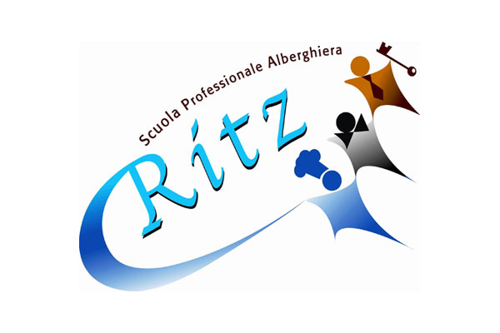
Il 7 dicembre si è tenuta la finale presso la nota scuola alberghiera: in giuria anche Dario Loison, Herbert Hintner, chef del Zur Rose di Appiano e Manfred Kofler del Culinaria im Farmerkreuz.
Ai vincitori, Vera Maltauro e Vittorio Riz con il piatto Ossimoro, un soggiorno studio all’Alma di Parma del valore di 1,500 euro

Buona la prima! Si è conclusa ottimamente l’edizione numero 1 del concorso indetto dall'istituto alberghiero Cesare Ritz di Merano ideato a ricordo di Roberto Fontana scomparso un anno fa, docente molto amato da tutti e che ha dedicato la vita all'insegnamento. I suoi ingredienti preferiti erano il baccalà e il Panettone e così è stato indetto uno speciale concorso che ha coinvolto Dario Loison sia per il prodotto sia come presidente di giuria.

Sabato 7 dicembre la finale ha visto 6 coppie di studenti che si sono sbizzarriti con tecniche avanzate di cottura e una buona dose di inventiva per trovare il perfetto equilibrio tra due ingredienti così distanti (teoricamente) ma in grado di affiancarsi per esaltarsi vicendevolmente.

In giuria Maria Pascarella, preside dell'istituto, Coretta Ceretta, insegnante, Herbert Hintner, chef del Zur Rose di Appiano, Dario Loison dell’omonima pasticceria, Manfred Kofler del Culinaria im Farmerkreuz, Giorgio Nardelli rettore dell’Ordine dei maestri di cucina e infine Sara Martinello giornalista del quotidiano Alto Adige.

L'oro è stato conquistato da Vera Maltauro e Vittorio Riz (entrambi di appena 18 anni) con il piatto “Ossimoro”, un nome “azzeccato” che necessita della descrizione dei componenti: baccalà in oliocottura, salsa di panettone Loison al mandarino tardivo di Ciaculli, gelato allo zafferano e timo, cime di rapa, cremoso alle nocciole e speck dolce croccante. Un piatto armonioso dove tutti gli ingredienti sono ottimamente bilanciati come un accordo musicale. Gli allievi hanno vinto un soggiorno studio all’Alma, la scuola internazionale di cucina italiana di Parma, del valore di 1.500 euro.
Sul podio sono saliti Cela Elibjan e Tomi Sota con il “Baccalà in terra Loison” e Sofia Colbachini e Giulia Pellegrini con il “Raviolo di patate con ripieno di baccalà”.

“Quando sono stato contattato dall'istituto mi sono chiesto il perché di un concorso con questi due ingredienti. Ho capito quindi lo spirito con cui è stato pensato questo progetto legato al panettone, una testimonianza verso una persona speciale che nella scuola e negli studenti ha trovato la sua famiglia”.
“Un concorso - continua Dario Loison - organizzato perfettamente sotto tutti i punti di vista: due nomi per citarne alcuni, la preside Maria Pascarella e il cuoco docente Luigi Ottaiano che oltre al coordinamento sono riusciti a coinvolgere nella giuria due Chef stellati e "tecnici", protagonisti della scena enogastronomica del territorio”.

Grazie al grande rapporto che Loison Pasticceri ha con il mondo educational, dalle università alle scuole di settore, Dario Loison è stato coinvolto nella giuria in qualità di presidente oltre che come sponsor: “Tutte gli studenti partecipanti meritano un grande elogio per senso di responsabilità, coinvolgimento e preparazione. Un ulteriore plauso va esteso anche alle coppie non qualificate sul podio ma che hanno partecipato al concorso con impegno e serietà: Denise Nones e Matteo Erlicher, “Testa coda”, Pietro Rizzardi e Giulia Colleselli, “Finto gelato di baccalà in coppa di polenta e crumble di panettone” e Karin Zugliani e Sebastiano Grisenti “Canederli di panettone Loison con speck Alto Adige Igp”.
Press Info:
press@loison.com
Giulia Marruccelli +39 347 0452739
Dario Loison +39 348 4106615
loison.com ~ insolitopanettone.com ~ biscottiloison.com ~ press.loison.com ~ museum.loison.com
#TasteLoison @loisonpanettone

